附件1：
2021年辽宁省精神卫生中心面向社会
公开招聘工作人员体检安排

2021年辽宁省精神卫生中心面向社会公开招聘工作人员体检工作定于2022年1月26日进行。具体安排如下：
- 体检地点及时间安排
体检地点：辽宁省金秋医院体检中心一部，由三号楼预检分诊处进行扫码、测温后按照指示牌进入体检中心一部区域，禁止家属陪同，受检人员进入体检区域后一律不得擅自出入（请考生将新冠流调表在体检前一天或体检当日进行认真填写，尤其是两周内有发热、咽痛、咳嗽等症状时，体检当日将填写好的纸质版流调表交给护士。) 。
体检集合时间：2022年1月26日早8：40（9:00正式开始体检）。
- 体检注意事项
1.所有考生须到具有资质的医疗机构进行单人、单管、单采核酸检测，并持有72小时内核酸检测阴性证明（纸质版或者电子版均可）到我中心登记报备，全员核酸检测结果不作为有效依据。
2.请考生全程佩戴口罩。
3.体检严禁弄虚作假、冒名顶替；如隐瞒病史影响体检结果的，后果自负。
4.请按时参加体检，无正当理由不按时参加体检的视为放弃。
5.受检者备好身份证、620元（支付形式：微信或者支付宝），体检表上贴近期二寸免冠彩照一张。
6.体检表第二页由受检者本人填写（自备黑色签字笔或钢笔），要求字迹清楚，无涂改，病史部分要如实、逐项填齐，不能遗漏。
7.体检前一天请注意休息，勿熬夜，不要饮酒，避免剧烈运动。体检前一天请清淡饮食。
8.体检当天需进行采血、彩超等检查，请在受检前禁食8-12小时，体检当日晨禁食禁水。体检前沐浴，穿好内裤，保持外阴部清洁。
9.女性受检者月经期间请勿做尿液检查，待月经完毕后再补检；怀孕或可能已受孕者，事先告知医护人员，勿做X光检查。
10.请配合医生认真检查所有项目，勿漏检。若自动放弃某一检查项目，将会影响对您的录用。
11.体检医生可根据实际需要，增加必要的相应检查、检验项目。
12.如对体检结果有疑义，请按有关规定办理。
13.单位负责人与受检者同时到达体检地点，核对受检者身份。请负责人到达体检报到处后出示本人的工作证或单位介绍信。
三、地理位置：沈阳市沈河区小南街317号（辽宁省金秋医院）
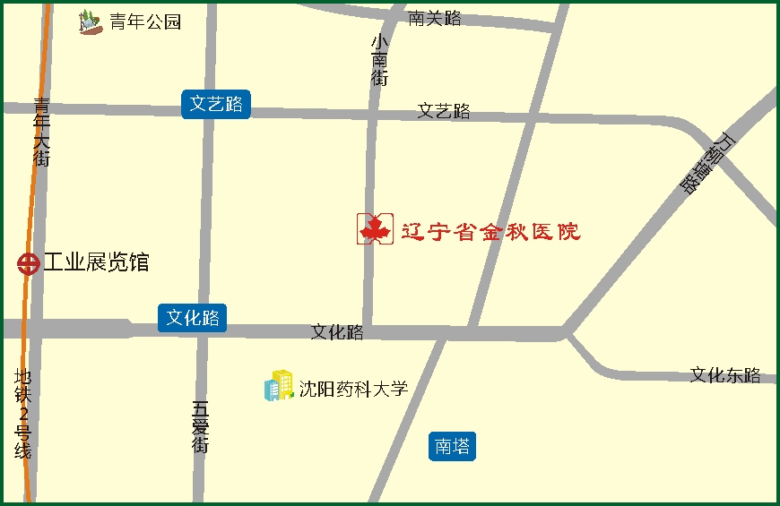
公交路线：
乘公交133路、213路、286路、K801路、K802路省金秋医院站下车即是。
乘公交135路、239路、环路南塔站下车向正西方向，沿文化路走240米，右转进入小南街走370米即到。

三、请考生于2022年1月 21日17:00前与我院联系。

联系人：高老师 赵老师
联系电话：024-73821691 024-73822575

